Oesterzwammen met pasta en beenham
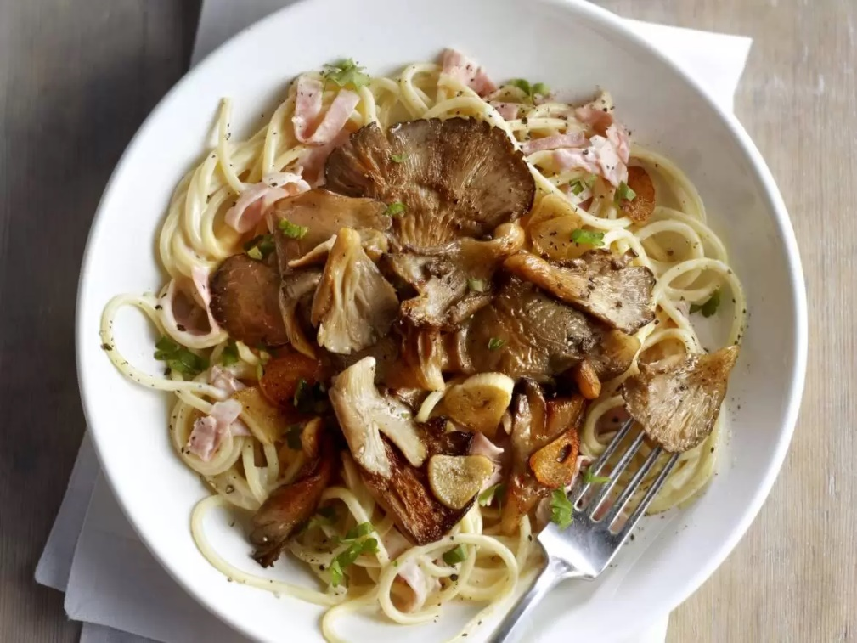
Ingrediënten: 4 personen
- 1 sjalot (fijngehakt) 50 milliliter droge witte wijn
- 200 milliliter kookroom 150 gram beenhammen (in repen)
- 300 gram spaghetti 200 gram oesterzwammen
- 2 teentjes knoflook (in plakjes)

Bereiden:
Breng een pan met ruim water en zout aan de kook. Verhit de boter en fruit hierin de sjalot circa 3 minuten.
Voeg de wijn en room toe en laat een paar minuten inkoken. Breng op smaak met zout en versgemalen peper en voeg de ham reepjes toe. Laat niet verder koken.
Kook de spaghetti beetgaar. Verhit tegelijkertijd de olie in een koekenpan en bak de oesterzwammen en knoflook op hoge stand aan beide kanten mooi bruin. Breng op smaak met zout en versgemalen peper.
Giet de spaghetti af en schep de roomsaus erdoor. Serveer in diepe borden en schep de oesterzwammen erbovenop.

